МИНОБРНАУКИ РОССИИ
Санкт-Петербургский государственный
электротехнический университет
«ЛЭТИ» им. В.И. Ульянова (Ленина)
Кафедра вычислительной техники

отчет
по лабораторной работе №6
по дисциплине «Объектно-ориентированное программирование»
Тема: Генерация отчётов в PDF

Студент гр. 9308 |  | Дементьев Д.П.
Преподаватель |  | Гречухин М.Н.

Санкт-Петербург
2021

Цель работы
Знакомство со способами формирования отчетов PDF

Генерация отчёта
Для генерации отчётов PDF была использована библиотека iTextPDF. Реализация генерации отчёта описана в разработанном пользовательском классе PDFExporter:
package utils;
import com.itextpdf.text.*;
import com.itextpdf.text.pdf.*;
import java.awt.FileDialog;
import java.io.*;
import java.util.Date;
import javax.swing.JFrame;
import javax.swing.JTable;
import javax.swing.table.DefaultTableModel;
public class PDFExporter extends JFrame {
public PDFExporter(JTable TableData)
{
FileDialog fileDial = new FileDialog(this, "Export PDF", FileDialog.SAVE);
fileDial.setFile("*.pdf");
fileDial.setVisible(true);
if (!fileDial.getFile().contains("."))
fileDial.setFile(fileDial.getFile()+".pdf");
String fileFullName = fileDial.getDirectory() + fileDial.getFile();
if(!fileFullName.equals("nullnull"))
{
Document document = new Document(PageSize.A4, 15, 15, 15, 15);
PdfPTable pdfTable = new PdfPTable(TableData.getColumnCount());
try {
PdfWriter.getInstance(document, new FileOutputStream(fileFullName));
} catch (FileNotFoundException e) {
e.printStackTrace();
} catch (DocumentException e) {
e.printStackTrace();
}
Font font = FontFactory.getFont("/fonts/DejaVuSans.ttf", "cp1251", BaseFont.EMBEDDED, 10);
// add info
Paragraph info = new Paragraph("Report from " + new Date() + " \n\n");
// table header
for(int i =0; i < TableData.getColumnCount(); ++i) {
PdfPCell header = new PdfPCell();
header.setBackgroundColor(BaseColor.LIGHT_GRAY);
header.setBorderWidth(2);
header.setPhrase(new Phrase(TableData.getModel().getColumnName(i), font));
pdfTable.addCell(header);
}
// table data
String data[][] = getTableData(TableData);
for(int i = 0; i < TableData.getRowCount(); i++){
for(int j =0; j < TableData.getColumnCount(); j++)
{
String dat = (data[i][j] == null? "" : data[i][j]);
pdfTable.addCell(new Phrase(dat, font));
}
}
document.open();
try {
document.add(info);
document.add(pdfTable);
} catch (DocumentException e) {
e.printStackTrace();
}
document.close();
}
}
private String[][] getTableData(JTable table) {
DefaultTableModel dtm = (DefaultTableModel) table.getModel();
int nRow = dtm.getRowCount(), nCol = dtm.getColumnCount();
String[][] tableData = new String[nRow][nCol];
for (int i = 0; i < nRow; i++)
for (int j = 0; j < nCol; j++)
tableData[i][j] = (String) dtm.getValueAt(i, j);
return tableData;
}
}

Демонстрация результата
Генерация отчётов для каждой из таблиц производится отдельно: в выпадающем списке требуется выбрать таблицу, после выбрать пункт меню «Export»
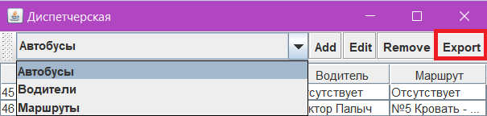

В открывшемся окне(FileDialog) требуется выбрать директорию и ввести имя для сохраняемого отчёта:
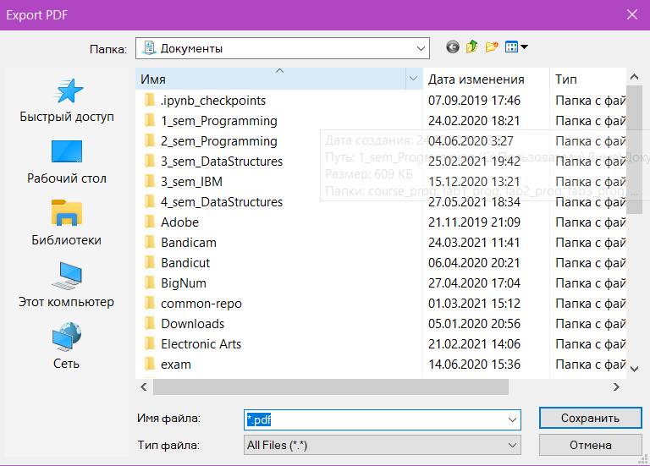

Сгенерированный отчёт (пример для таблицы Автобусов, для остальных – аналогично):
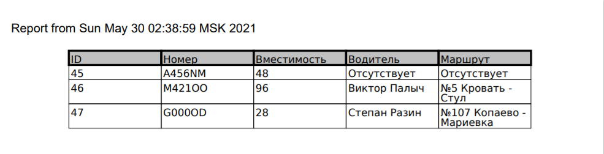

Выводы
При выполнении лабораторной работы была реализована генерация отчёта в формате PDF для произвольных таблиц.

